Miejski Ośrodek Kultury
w Złoczewie

zaprasza na uroczystości
TRADYCJE I WSPÓŁCZESNOŚĆ
ZŁOCZEW 2008

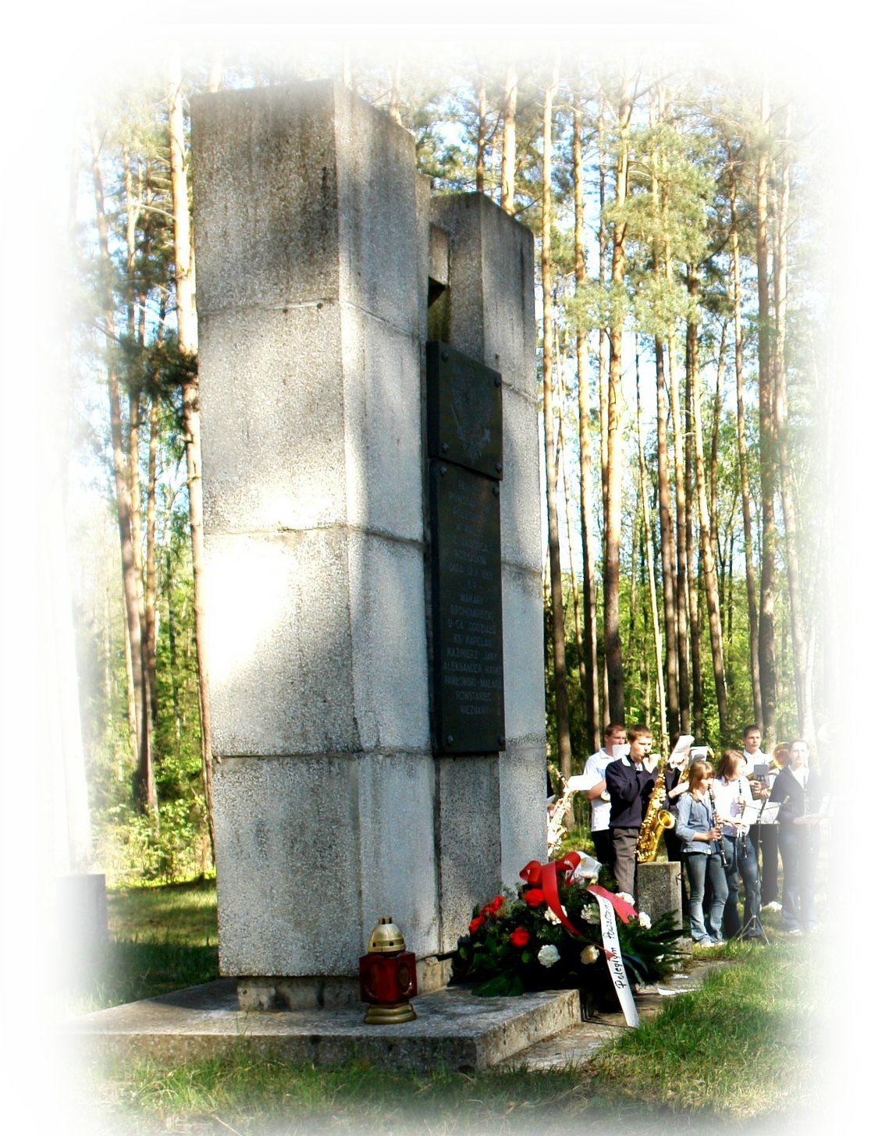

„ŚLADAMI NASZYCH
PRZODKÓW”

3 maja 2008 r.

Program :

godz.15⁰⁰ – zbiórka przed MOK przy Straży
uczestników wyjazdu autokarowego na mogiły
powstańcze z 1863 r.
godz. 14⁰⁰ – zbiórka przed MOK przy Straży uczestników
wyjazdu rowerowego
godz. 15²⁰ – nawiązanie do tradycji zrywów powstańczych
w lesie pyszkowskim
godz. 16⁰⁰ – ognisko oraz występy artystyczne w leśnictwie
Potok (koło zbiornika przeciwpożarowego)

